МИНИСТЕРСТВО ОБРАЗОВАНИЯ

РЕСПУБЛИКИ БЕЛАРУСЬ

УЧРЕЖДЕНИЕ ОБРАЗОВАНИЕ

«БЕЛОРУССКИЙ ГОСУДАРСТВЕННЫЙ УНИВЕРСИТЕТ

ИНФОРМАТИКИ И РАДИОЭЛЕКТРОНИКИ»

ИНСТИТУТ ИНФОРМАЦИОННЫХ ТЕХНОЛОГИЙ

ЛАБОРАТОРНАЯ РАБОТА № 1

ПО УЧЕБНОЙ ДИСЦИПЛИНЕ «МОДЕЛИРОВАНИЕ»

НА ТЕМУ

«РАЗРАБОТКА МОДЕЛИ

ДИСКРЕТНО-СТОХАСТИЧЕСКОЙ СМО»

ВАРИАНТ № 11

ВЫПОЛНИЛ:

СТУДЕНТ ГР. 280512

БОГДАНОВ Н.В.

ПРОВЕРИЛ:

ПРЕПОДАВАТЕЛЬ

ЛАШКЕВИЧ Е.М.

МИНСК 2015

**Теоретические сведения**

В общем виде вероятностный автомат (англ. Probabilistic automat) можно определить как дискретный потактный преобразователь информации с памятью, функционирование которого в каждом такте зависит только от состояния памяти в нем и может быть описано статистически. *Состояние преобразователя считывается каждый такт.*

Следовательно, при выполнении моделирования работы схемы будем задавать количество анализируемых тактов (≈10000).

Распределение интервалов времени между интервалами времени обслуживания – **геометрическое** с соответствующим параметром (π1, π2).

***Просеянный поток*** – регулярный поток, в котором удалены события с вероятностью q и оставлены с вероятностью 1-q.

***Геометрическому распределению*** соответствует выражение:

Pi = qi-1(1- q) – вероятность того, что величина интервала между событиями ***в просеянном потоке*** окажется равным i тактам:

Следовательно, **вероятность того что заявка будет обслужена за 1 такт** составит P1 = (π)1-1·(1-π) = 1-π, где π – вероятность необслуживания заявки.

Варианта 11

1) Исходные данные

Р-схема

π

2

|  |  |  |  |
| --- | --- | --- | --- |
| *ρ* | *π*1 | *π*2 | Цель исследования |
| - | 0,4 | 0,4 | А, Lоч |

π

2

2) Анализ задания

Схема содержит источник с блокировкой и фиксированным временем ожидания выдачи заявки (2 такта до выдачи), накопитель на 2 заявки два канала с вероятностями просеивания (не обслуживания заявки) π1 и π2.

Граф состояний кодируется четырехкомпонентным вектором *TNК1К2,* где

*T* – время до выдачи очередной заявки источником, *T*={2,1}

2 – два такта до выдачи заявки

1 – один такт до выдачи заявки (по окончании такта заявка поступит в канал обслуживания);

*N* – количество заявок, находящихся в накопителе (длина очереди), *N*={0,1}

0 – заявок в очереди на обслуживание нет

1 – одна заявка в очереди;

*К1* и *К2* – состояние каналов обслуживания, *К1* (*К2*)={0,1}

0 – канал свободен

1 – канал занят обслуживанием заявки.

3) Определим вероятности переходов рi,j и заполним таблицу переходов числовыми значениями.

***Теорема умножения вероятностей.***

Произведением двух событий р(А·В) называют событие АВ, состоящее в **совместном** появлении этих событий:

р(АВ) = р(А)·р(В|А) = р(В)·р(А|В),

где р(В|А) (р(А|В)) – условная вероятность события В (А), вычисленное в предположении того, что событие А (В) наступило.

Если события **независимы**, то р(В|А) = р(В), р(А|В) = р(А)

Тогда **вероятность наступления двух независимых событий**

р(АВ) = р(А)·р(В)

4) Руководствуясь приведенными рассуждениями, определяем вероятности и заполняем таблицу переходов (см. Таблица 2.а)

Таблица 2.а

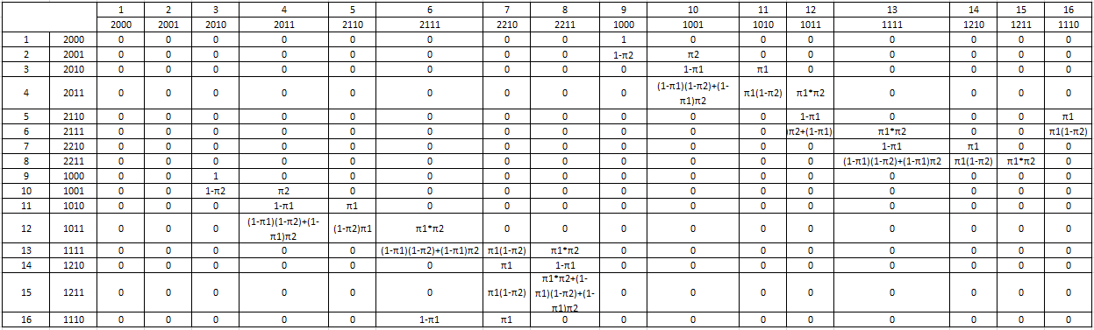

Подставим числовые значения:

Таблица 2.б

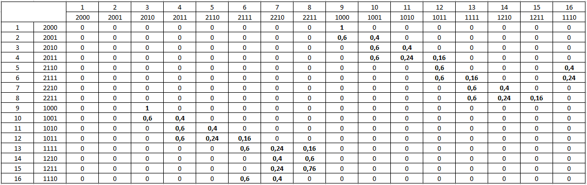

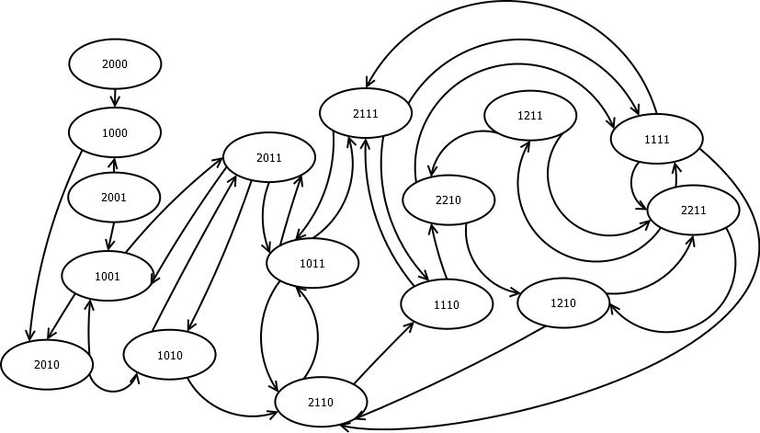

Рисунок 1 - Граф состояний

5) Расчет параметров данной системы с использованием построенной модели.

**а.** Исходя из графа состояний, построим систему уравнений для нахождения **вероятностей состояний**, воспользовавшись выражением:



дополнив систему нормировочным уравнением 

И для расчёта используем программу Mathcad:

X3 = P2010 X10 = P1001

X4 = P2011 X11 = P1010

X5 = P2110 X12 = P1011

X6 = P2111 X13 = P1111

X7 = P2210 X14 = P1210

X8 = P2211 X15 = P1211

X9 = P1000 X16 = P1110

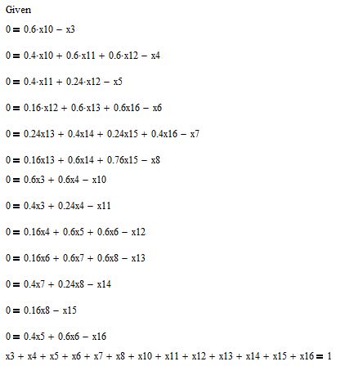

**б.** Решив данную систему, получим значения вероятностей состояний:

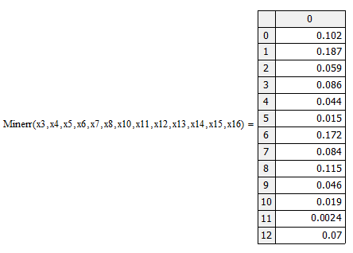

Просуммировав для самопроверки вероятности состояний получим единицу.

**в.** Определим значения величин, являющихся целью исследования:

– средняя длина очереди *Lоч*:

,

где *i* – номер состояния,  *j* - число заявок в очереди в *i*-том состоянии, s – число состояний системы

$$L_{оч}=\sum_{i=1}^{S}{jP_{i}=} 1∙P_{2110}+1∙P_{2111}+2∙P_{2210}+2∙P_{2211}+1∙P_{1110}+1∙P_{1111}+2∙P_{1210}+2∙P_{1211}= 0.059+0.086+0.088+0.03+0.07+0.046+0.038+0.0048=0.422$$

– абсолютная пропускная способность (интенсивность потока обработанных заявок) – среднее число заявок, обслуживаемое СМО в единицу времени:

,

где *Ро* – вероятность того, что канал обрабатывал заявку(и) ,  – сумма вероятностей состояний, при которых не происходит обслуживание заявок; *Рз* – вероятность того, что обработка закончилась, Т – единица времени, за которую источник выдает 1 заявку.

$$Đ=1-\left(P_{2000}+P_{1000}\right)=1-\left(0+0\right)=1 \\ Đ=\left(1-π_{1}\right)\left(1-π_{2}\right)=\left(1-0.4\right)\left(1-0.4\right)=0.36$$

$$A=1∙0.36∙\frac{1}{1}=0.36$$